1 Управление списком оборудования
Для перехода в раздел Управление списком оборудования откройте Меню оборудования и нажмите "Управление списком оборудования".
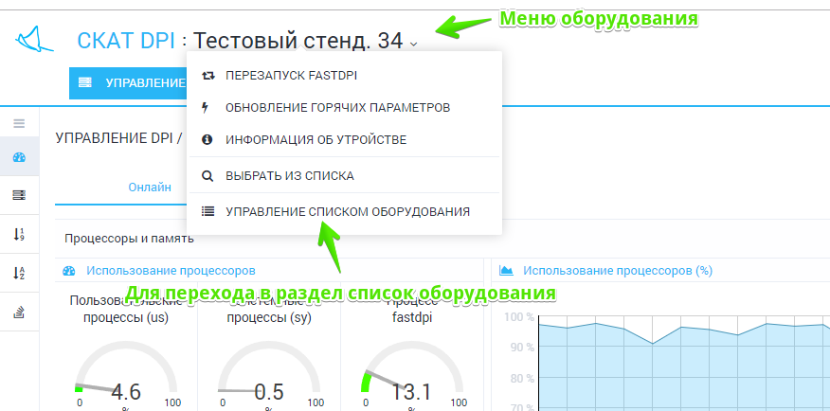
Раздел выглядит как на рисунке ниже.
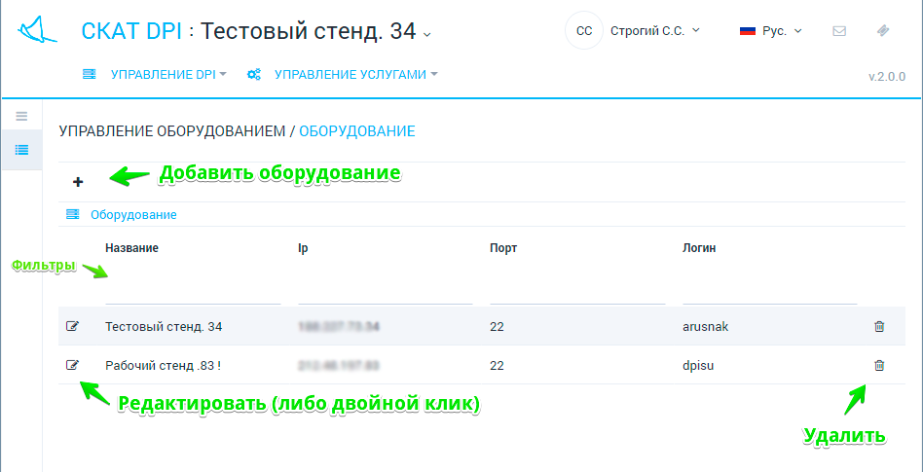
Данный раздел реализует следующие функции:
- Просмотр списка оборудования с возможностью фильтрации
- Добавить новое оборудование
- Отредактировать параметры существующего
- Удалить оборудование
Форма редактирования выглядит как на рисунке ниже.
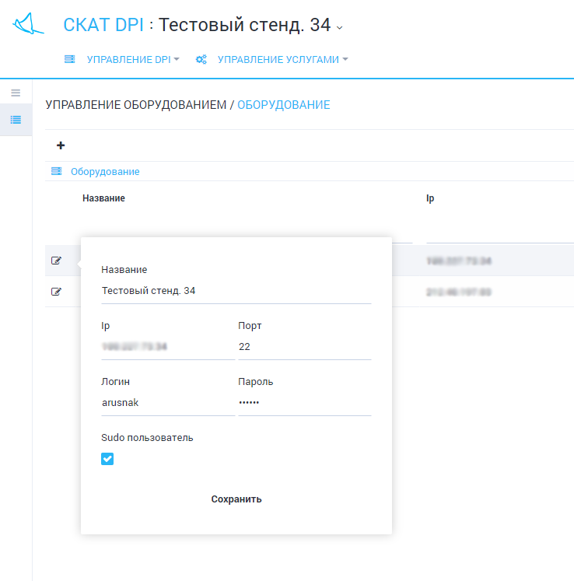
Форма позволяет ввести следующие параметры:
- Название оборудования
- Ip адрес оборудования для подключения по ssh
- Порт для подключения по ssh
- Имя пользователя
- Пароль
- Флажок, определяющий, обладает ли пользователь правами sudo
Примечание: для нормальной работы используйте пользователя с правами sudo. См. раздел Подключение оборудования->Пользователь sudo

